**Relatório de desenvolvimento do Software para controle de protocolos**

1. **Introdução:**

Este documento contém o relatório de desenvolvimento do software para controle de processos do IFES Campus Serra, inicialmente com o objetivo pedagógico da disciplina Engenharia de Software, ministrada pelo professor Paulo Sérgio.

1. **Relatório:**

O software a ser apresentado foi desenvolvido utilizando a metodologia espiral, que consiste em etapas curtas e cíclicas com o objetivo de prototipagem e aperfeiçoamento a cada ciclo, a linguagem de programação web adotada foi PHP.

**Primeiro ciclo:**

* *Requisito:* Foi feita uma entrevista com a responsável pelo setor que faz o controle dos protocolos, fizemos o levantamento de requisitos funcionais e não funcionais, no qual estão descritos a seguir:
* *Minimundo:*

Hoje no IFES Campus Serra, existe um problema na organização e localização dos processos administrativos, sendo eles desde contas a serem pagas pelo campus (água, luz, telefone, pagamento de funcionários, internet,...), isso se resume em não saber exatamente onde um processo se encontra ou para qual setor foi encaminhado dado um setor anterior, este problema faz com que a busca do mesmo seja um trabalho de paciência entre ligações telefônicas e buscas e registros de cada setor.

Dado este problema, o professor ministrante da matéria Engenharia de Software solicitou um sistema que amenizasse ou sanasse este problema vivenciado hoje pelo campus.

* *Requisitos Funcionais:*

|  |  |  |  |
| --- | --- | --- | --- |
| **ID** | **Descrição** | **Prioridade** | **Dependede** |
| **RF001** | O sistema deve cadastrar usuários para cadastrar os protocolos | Alta | **RF001** |
| **RF002** | O sistema deve cadastrar usuários para ver e mudar os protocolos do seu setor | Alta | **RF002** |
| **RF003** | O sistema deve cadastrar os setores no qual um processo pode passar | Alta | **RF003** |
| **RF004** | O sistema cadastrar um protocolo com seus respectivos dados | Alta | **RF004** |
| **RF005** | O sistema deve cadastrar o interessado no protocolo | Alta | **RF005** |
| **RF006** | O sistema deve permitir a mudança de setor de um protocolo | Alta | **RF006** |
| **RF007** | O sistema deve permitir a alteração dos dados inseridos | Media | **RF007** |

* *Regras de Negócio:*

|  |  |  |  |
| --- | --- | --- | --- |
| **ID** | **Descrição** | **Prioridade** | **Depende de** |
| **RN001** | Só poderão cadastrar processos os usuários que forem administradores ou chefes do seu setor | Alta | **RN001** |
| **RN002** | Somente pode mover um processo se o mesmo se encontrar no setor do usuário logado, salvo se o mesmo for administrador. | Alta | **RN002** |
| **RN003** | Somente tem acesso ao sistema o usuário que for cadastrado, recebendo assim um login e senha. | Alta | **RN003** |

* *Requisitos não funcionais:*

|  |  |  |  |
| --- | --- | --- | --- |
| **ID** | **Descrição** | **Prioridade** | **Categoria** |
| **RNF001** | O sistema deve ser acessado via web | Alta | Facilidade de acesso |
| **RNF002** | O sistema deverá salvar os dados em um Banco de Dados | Alta | Disponibilidade |
| **RNF003** | O sistema deverá ter login e senha para acessar o seu conteúdo | Alta | Segurança |

* *Caso de uso:*

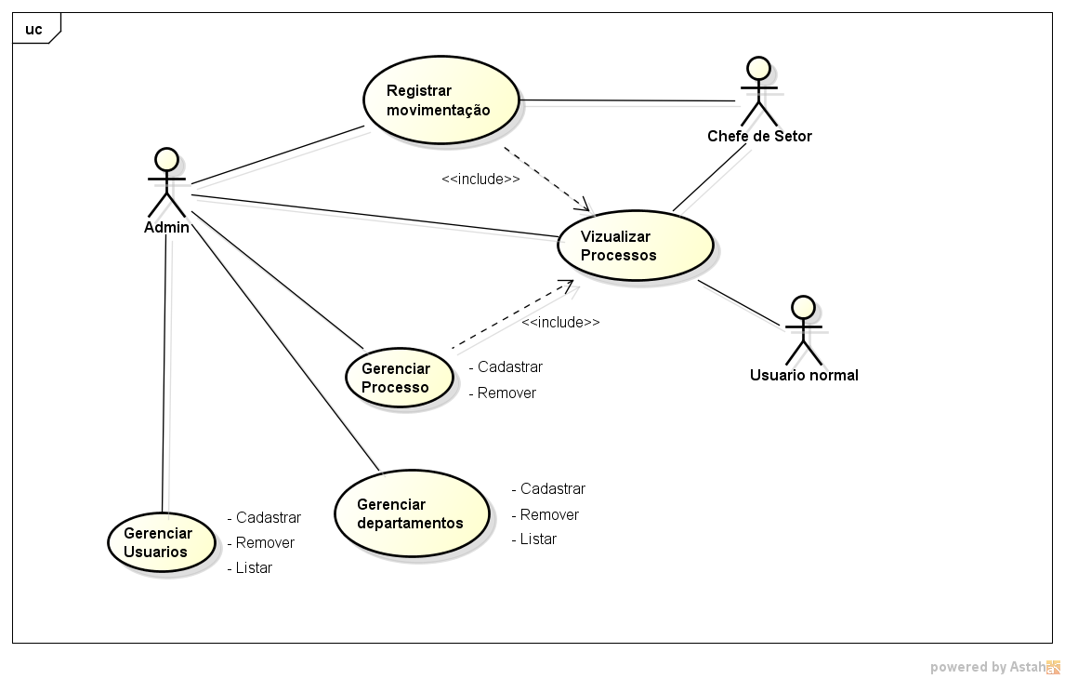

* *Projeto:* Nesta etapa foi desenvolvido o diagrama de classe e o caso de uso, ambos em anexo a este documento.
* *Construção:* Desenvolvemos a primeira versão do sistema, no qual continha as telas, cadastro de usuários, cadastro de protocolos, cadastro de setores e visualização de protocolos por setores.
* *Teste:* Aplicamos os testes de cadastro e busca, verificamos problemas, sendo eles: possuir um usuário que somente visualize os documentos e não possa movê-los (até então todos os usuários possuíam esta permissão), o protocolo possuir um detalhamento (até então o protocolo não possuía um campo para detalhamento do mesmo), interface com fundo preto e interação com usuário pouco amigável.
* *Lançamento:* Esta etapa não ocorreu de fato, consideramos este passo a apresentação feita em sala de aula, onde podemos mostrar a plataforma para outras pessoas além das envolvidas no processo de desenvolvimento.

**Segundo ciclo:**

* *Requisito:* Os problemas levantados na etapa de teste do ciclo anterior foram discutidos com os responsáveis pelo setor final que utilizará o sistema, as mudanças foram: Novo tipo de usuário adicionado “Visualizador” (O mesmo somente visualiza os seus processos, não tem permissão para encaminhá-los para outro setor), troca da interface para uma mais confortável ao usuário, adicionamos um campo ao cadastro de protocolos (“Detalhamento”).
* *Projeto:*Reconstruímos o diagrama de classe e o caso de uso para acertar os problemas encontrados na etapa de testes do ciclo anterior.
* *Construção:* Aplicamos as mudanças recolhidas e listadas nos itens anteriores, processo de aprenzidado do framework bootstrap para inteface gráfica.
* *Teste:* Testes com pessoas relacionadas a área para validação e verificação dos novos itens inseridos para verificação de eficácia.
* *Lançamento:* Etapa não atingida. Esperamos realizar esta etapa após a apresentação em sala de aula.

**Responsáveis:**

* João Carlos Pandolfi Santana
* Leonardo Camilo Ribeiro